Python实验报告4

姓名：莘春慧 学号：117060400208 专业：应用统计二班 指导老师：林卫中

实验题目：第三方进度条工具库。Tqdm是一个快速，扩展性强的进度条工具库

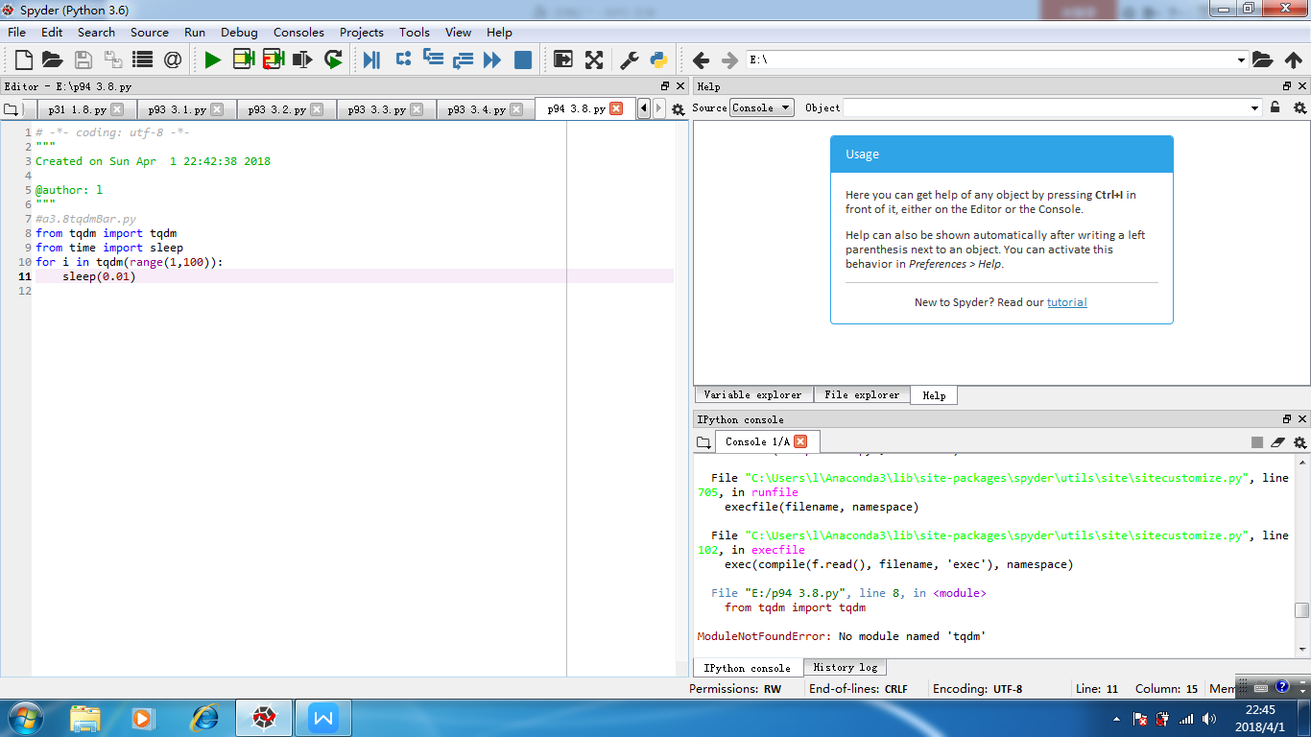

#a3.8tqdmBar.py

from tqdm import tqdm

from time import sieep

for i in tqdm(range(1,100):

Sleep(0.01)

4.1 猜数游戏。在程序中预设一个0到9之间的整数，让用户通过键盘输入所猜的数，如果大于预设的数，显示“遗憾，太大了”；小于预设的数，显示“遗憾，太小了”，如此循环，直至猜中该数，显示“预设N次，你猜中了！”，其中N是用户输入数字的次数。

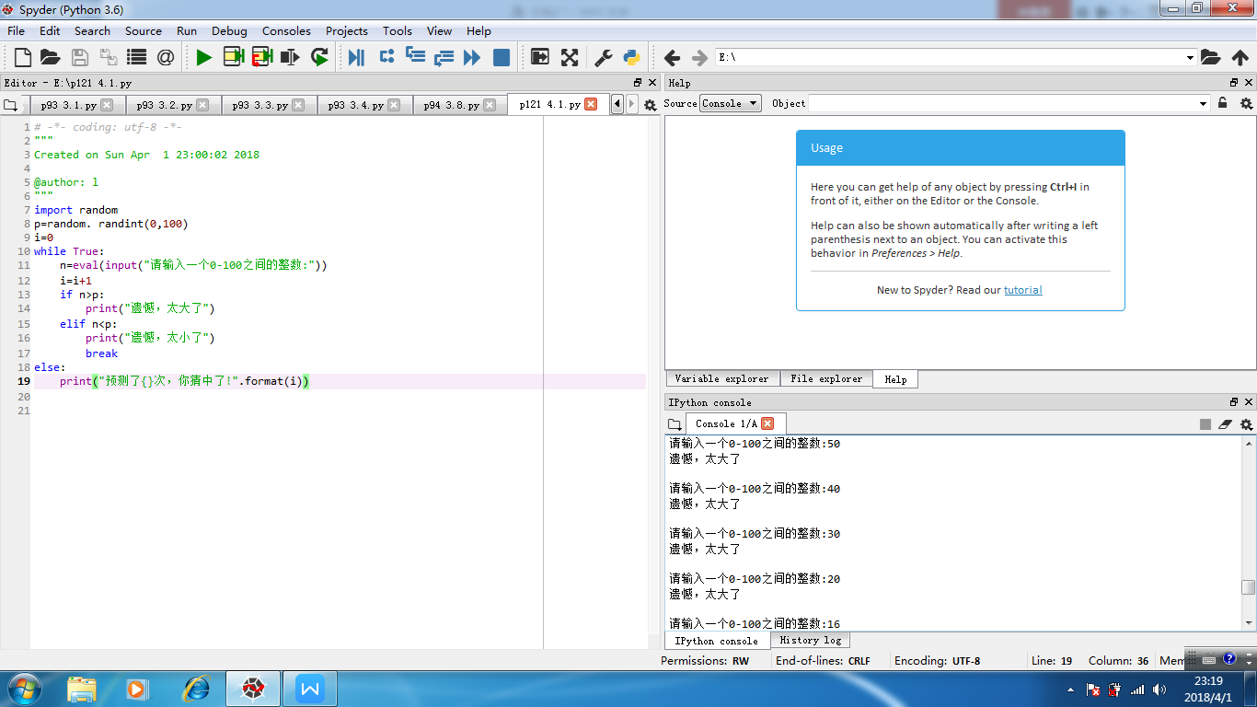

4.2 统计不同字符个数。用户从键盘输入一行字符，编写一个程序，统计并输出其中的字符、数字、空格和其他字符的个数

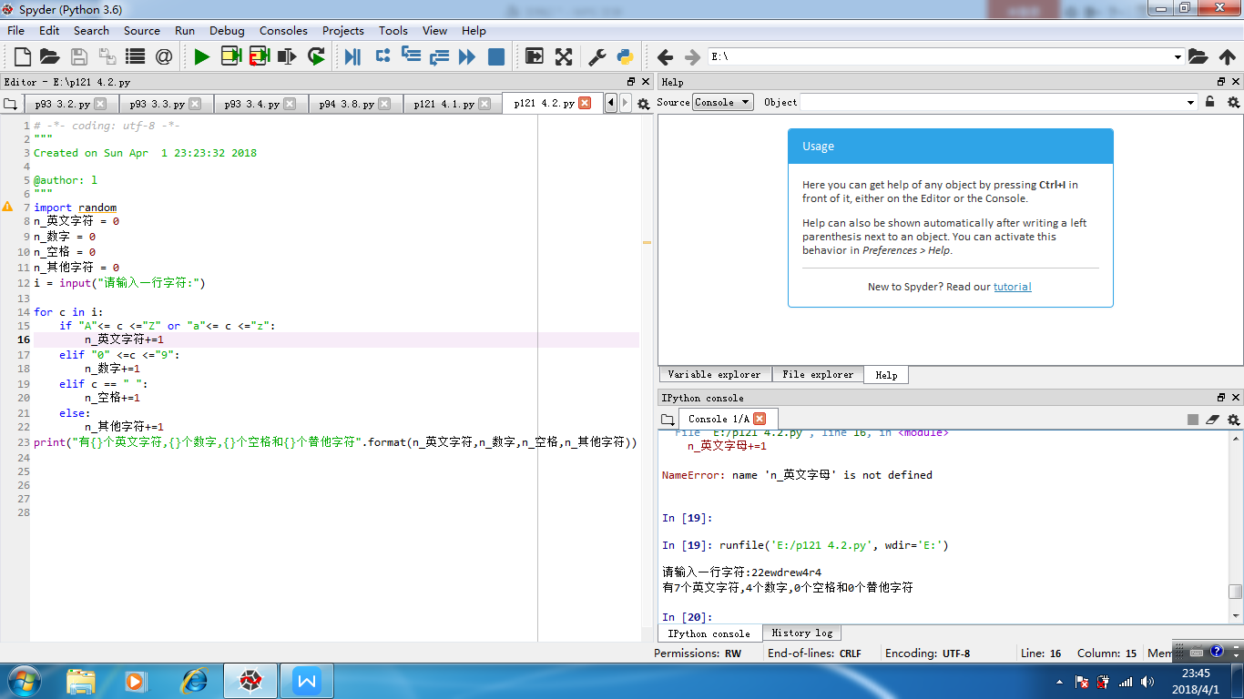

实验结果：我们第四次实验，做了课后题和安装了Python